Выпускница МБУ ДО УДШИ Чертверикова Ольга

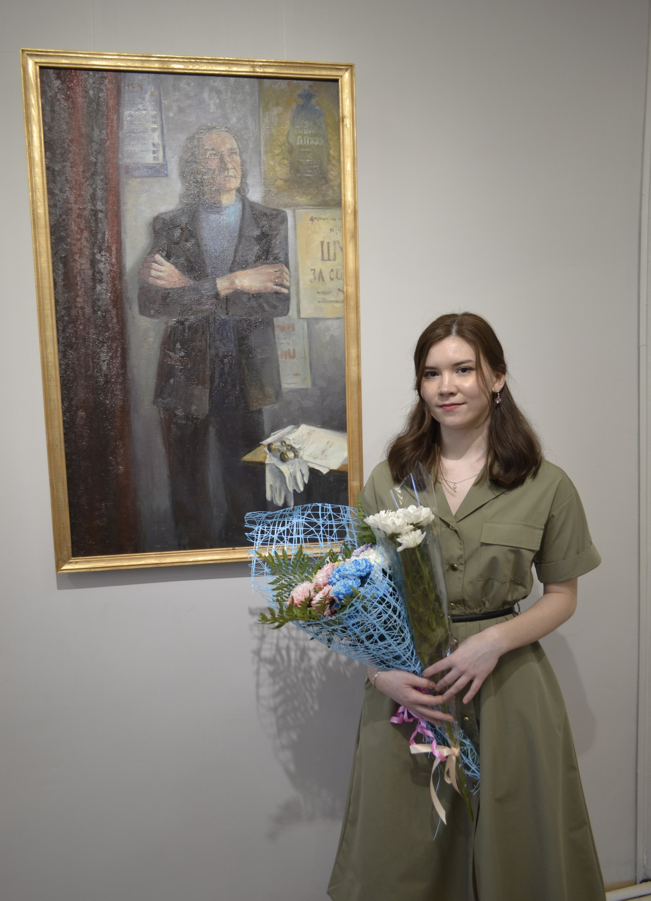

Ольга одна из самых талантливых выпускниц нашей школы, победительница очного краевого конкурса «Золотая кисточка» (Преподаватель Зезина М. В). С отличием в 2018 году завершив обучение в ДШИ, поступила в Забайкальское краевое училище искусств на отделение живописи. В школе экзаменационной работой Ольги был графический автопортрет.

В училище в 2022 году она защищала живописную дипломную работу и тоже портрет, только портрет актёра Читинского драматического театра Заинчковского Алексея, который присутствовал на защите и вместе с экспертами высоко оценил работу Ольги.

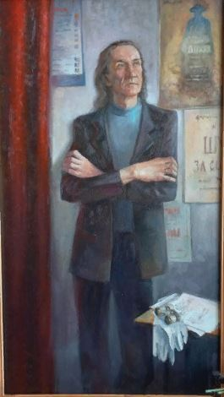

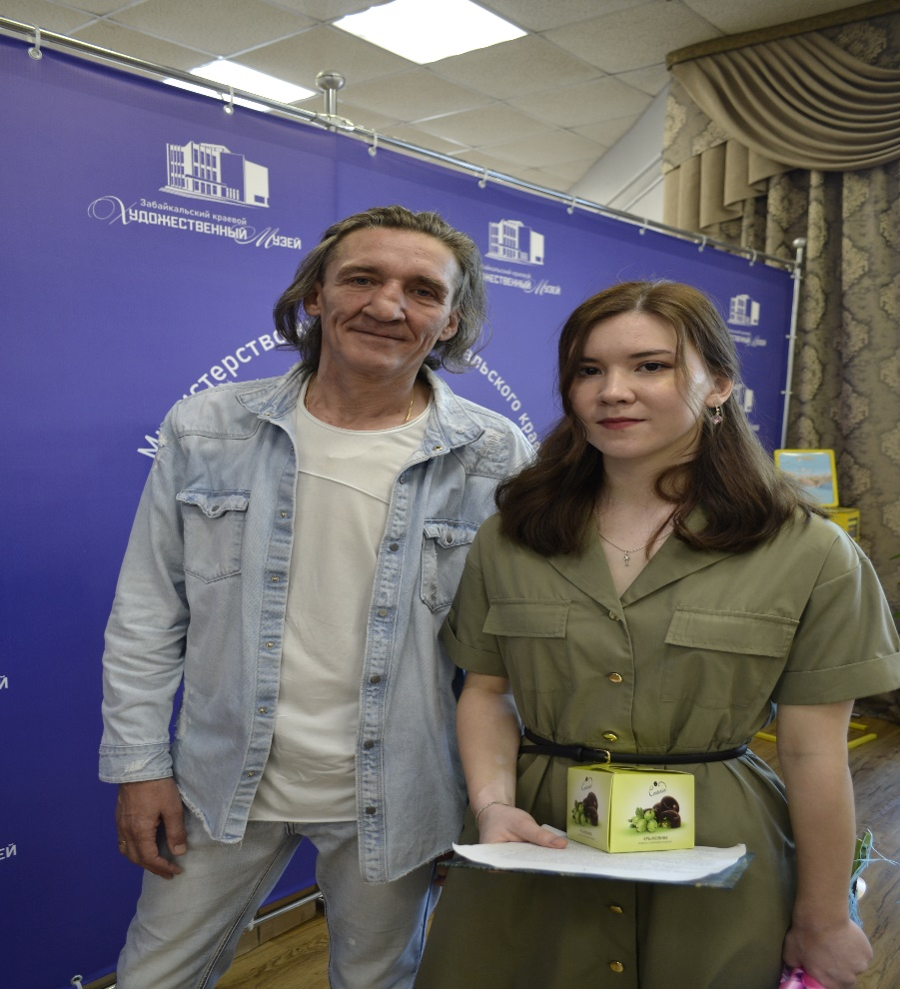

Сейчас Ольга Васильевна работает преподавателем художественного отделения Читинской школы искусств.

*Работы Четвериковой Ольги*

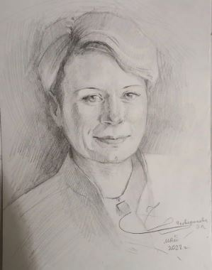

«Женский портрет»

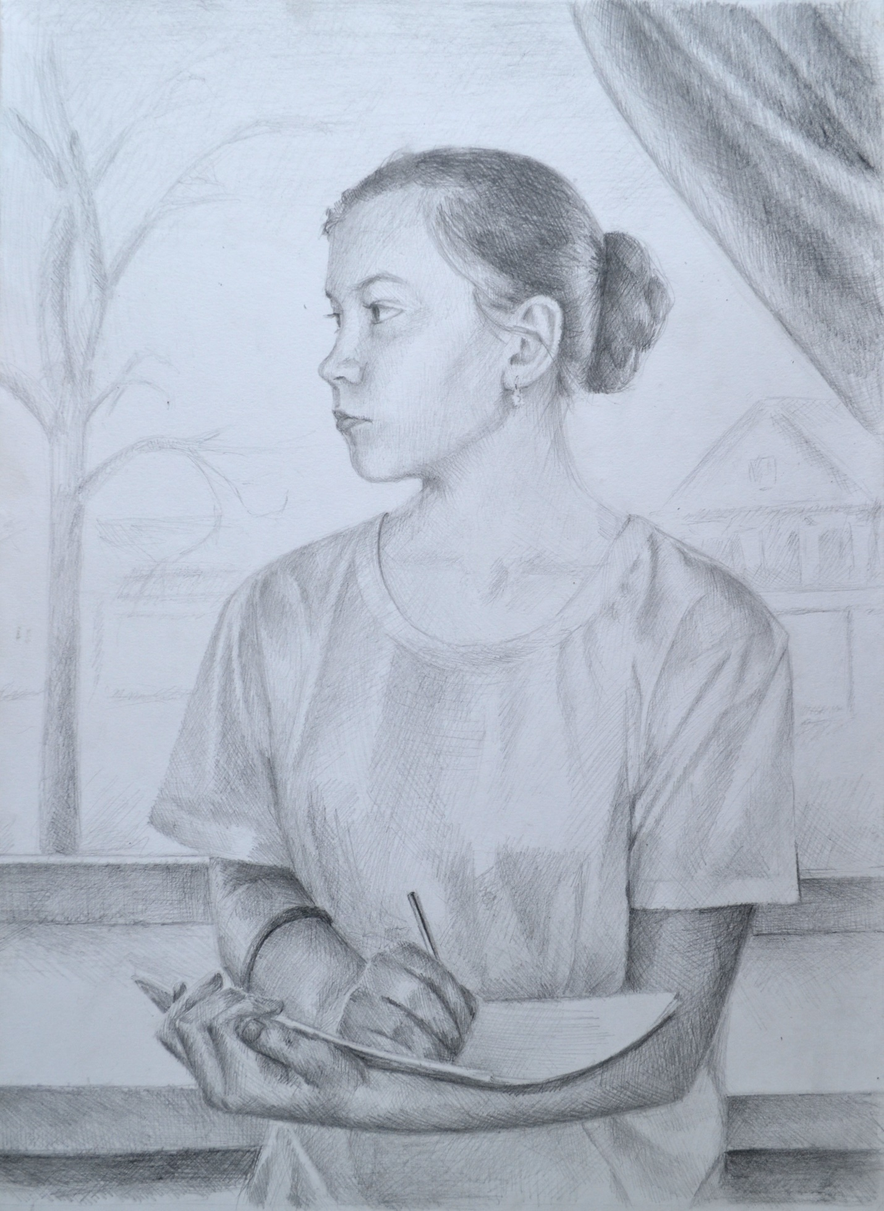

*Экзаменационный рисунок. Автопортрет*

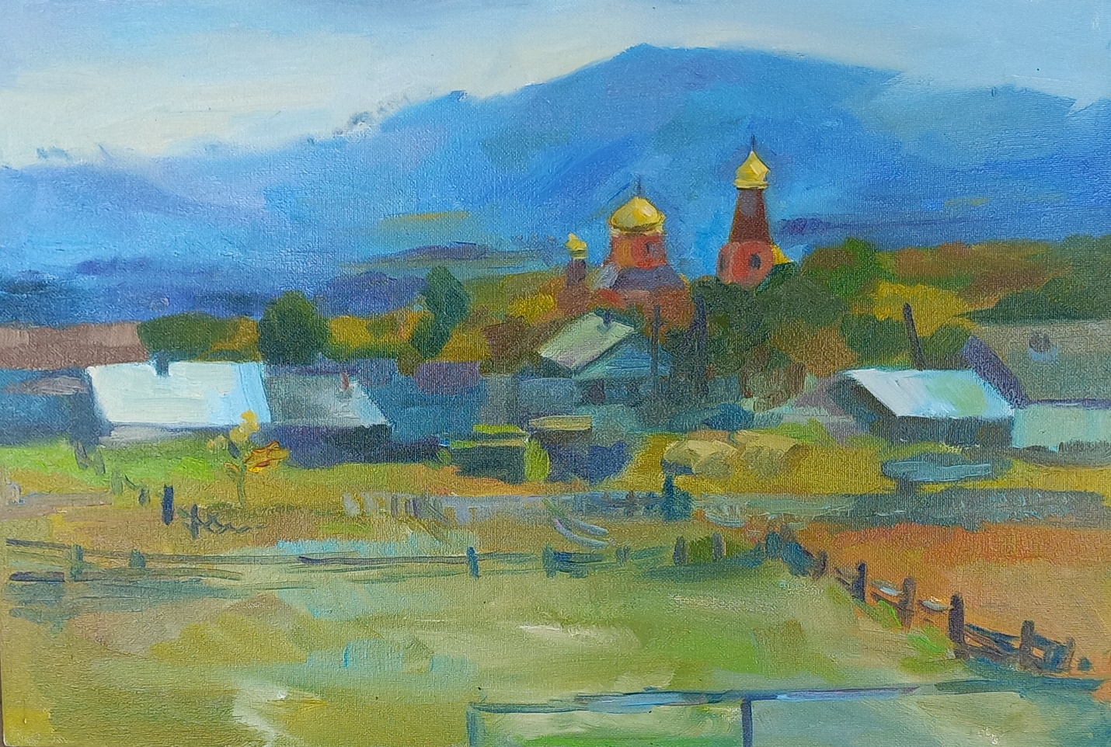

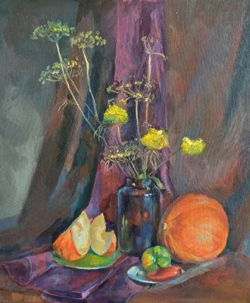

«Натюрморт»

